ALUNO (A):

DATA: / / 2019
LISTA DE EXERCÍCIO-ARTE

SÉRIE: 3º ANO

2º BIMESTRE

PROFESSOR (A): ANDREIA
Nota:

Nº DE QUESTÕES:
25

- No começo dos anos 1400, inicia-se o Renascimento, período artístico repleto de mudanças e grandes conquistas. Leia com atenção as afirmativas abaixo e assinale aquela que relata as principais características do Renascimento.

- O Renascimento foi um período que os artistas eram submetidos aos mandamentos da Igreja, pois ela encomendava e determinava tudo em relação à obra. O artista era praticamente nulo, ou seja, não era reconhecido por suas características pessoais.
- Nesta fase os artistas eram bem realistas, procurando registrar ao máximo todas as características da realidade sem intervir em nenhum detalhe.
- O Renascimento foi marcado por traços primitivos, tais como a arte rupestre, onde o homem representava as figuras de forma esquematizada e com poucas cores.
- O Renascimento é um período que se caracteriza pelo uso da razão, o artista passa a ser criador autônomo e único, podendo expressar suas idéias e sentimentos em suas obras.

- Leonardo da Vinci foi um dos grandes destaques do Renascimento e deixou registrado para toda eternidade suas invenções e projetos que seriam desenvolvidos posteriormente por outras pessoas. No que se refere à pintura, Leonardo criou técnicas que possibilitaram aprimorar o que muitos artistas vinham tentando fazer.
Quais foram estas técnicas? Assinale a alternativa correta.

- As técnicas da perspectiva e do claro-escuro.
- A têmpera e a gravura.
- As técnicas da perspectiva e da xilogravura.
- O claro-escuro e a têmpera.

- Só existem 15 obras pintadas de Leonardo da Vinci e muitas outras inacabadas, pois ele se envolvia em muitos projetos ao mesmo tempo e dificilmente os levava até ao fim. Encontre o item abaixo que estão relacionadas duas obras de Leonardo da Vinci.

- Nascimento de Vênus e A Criação de Adão.
- Pietá e Moisés.
- Dilúvio Universal e Mona Lisa.
- A Última Ceia e Mona Lisa.

- Michelangelo foi extremamente importante para o Renascimento e suas obras são considerados grandes ícones da arte ocidental. Toda arte italiana recebeu influência de seu talento e a ele é atribuída à criação de outro estilo artístico. Qual é este estilo?
Assinale o item correto.

- Romantismo.
- Maneirismo.
- Surrealismo
- Impressionismo

- Ainda sobre o grande artista Michelangelo, sabe-se que ele pintava nas paredes do interior das Igrejas belas obras de arte a pedido do clero. Para execução destas obras era utilizada uma técnica que ela dominava com maestria. Assinale a alternativa que consta o nome desta técnica.

- Afresco.
- Têmpera.
- Técnica mista.
- A óleo.

6-Com relação à arte acadêmica no Brasil, podemos afirmar que:

- O artista seguia o padrão estético proposto pela Academia de Belas Artes.

- Tudo girava em torno de retratar a realidade.

- Os fatos deveriam ser retratados de forma simples e discreta.

- Não havia uma relação entre a arte acadêmica e a ideia de nacionalidade.

- A Arte não retratou os símbolos de identidade nacional.

9-UEL 2016
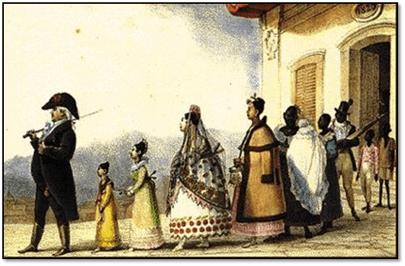

A imagem acima foi produzida por Debret. Sobre o artista e a imagem, considere as seguintes afirmativas:

10- Debret fazia parte da Missão Artística Francesa, que chegou no Brasil em 1816.
11-A imagem foi feita com base nas observações do artista da vida cotidiana do Rio de Janeiro. No entanto, graças à característica muito inventiva de Debret, não se pode considerá-la para entender a ralidade brasileira da época.
12-Podemos observar elementos de uma sociedade hierarquizada, patriarcal e escravista na imagem.

Estão corretas:

a.Somente 2..
b.1 e 2
c.Somente 1
d.Somente 3.
e.1 e 3

13-UFMG 2009
Analise estas duas representações do chamado Grito do Ipiranga, de 7 de setembro de 1822
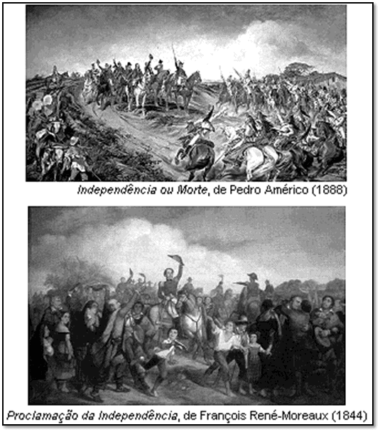

A partir da análise dessas duas representações e considerando-se outros conhecimentos sobre o assunto, é correto afirmar que, em ambas

A) .a disposição dos atores - coletivos e individuais -, bem como dos aspectos que compõem o cenário, é diferenciada e expressa uma visão particular sobre D. Pedro - na primeira, como o protagonista central; na segunda, como líder de uma ação popular.
B).as mesmas concepções históricas e estéticas fundamentam e explicam a participação dos mesmos grupos sociais e personagens históricos - o príncipe, militares, mulheres, camponeses e crianças.
C)D. Pedro, embora seja o protagonista, se destaca de modo diferente - na primeira, ele recebe o apoio de diversos grupos sociais; na segunda, a participação das camadas populares é mais restrita.
D).os artistas conseguem causar um mesmo efeito - descrever a Indepêndencia do Brasil como um ato solene, grandioso, sem participação popular e protagonizado por D. Pedro.

14-ENEM 2007- 2. Sobre a exposição de Anita Malfatti, em 1917, que muito influenciaria a Semana de Arte Moderna, Monteiro Lobato escreveu, em artigo intitulado "Paranóia ou Mistificação": "Há duas espécies de artistas. Uma composta dos que vêem as coisas e em conseqüência fazem arte pura, guardados os eternos ritmos da vida, e adotados, para a concretização das emoções estéticas, os processos clássicos dos grandes mestres. (...) A outra espécie é formada dos que vêem anormalmente a natureza e a interpretam à luz das teorias efêmeras, sob a sugestão estrábica das escolas rebeldes, surgidas cá e lá como furúnculos da cultura excessiva. (...). Estas considerações são provocadas pela exposição da sra. Malfatti, onde se notam acentuadíssimas tendências para uma atitude estética forçada no sentido das extravagâncias de Picasso & cia."

(Fonte: O Diário de São Paulo, dez./1917)

Em qual das obras abaixo identifica-se o estilo de Anita Malfatti criticado por Monteiro Lobato no artigo?
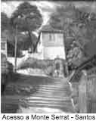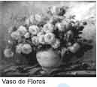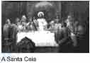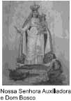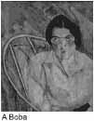
15-U E LONDRINA 2008- O texto a seguir apresenta uma crítica feita por Monteiro Lobato, publicada em 1917, por ocasião da exposição de Anita Malfatti.
Todas as artes são regidas por princípios imutáveis, leis fundamentais que não dependem do tempo nem da latitude. As medidas de proporção e equilíbrio, na forma ou na cor, decorrem do que chamamos sentir. Quando as sensações do mundo externo transformam-se em impressões cerebrais, nós “sentimos”; para que sintamos de maneira diversa, cúbica ou futurista, é forçoso ou que a harmonia do universo sofra completa alteração, ou que o nosso cérebro esteja em “pane” por virtude de alguma grave lesão. Enquanto a percepção sensorial se fizer normalmente no homem, através da porta comum dos cinco sentidos, um artista diante de um gato não poderá “sentir” senão um gato, e é falsa a “interpretação” que do bichano fizer um “totó”, um escaravelho, um amontoado de cubos transparentes.
(LOBATO, M. Paranóia ou mistificação. Texto publicado no Estadinho, suplemento infantil do Estado de S. Paulo, em 1917.)

Com base no texto, é correto afirmar que, para este autor,
I. a arte moderna é fruto da distorção cognitiva de seu criador.
II. a arte moderna é uma imitação do mundo visível.
III. as leis fundamentais da arte são: proporção, equilíbrio de forma e cor.
IV. a harmonia do universo ampara a arte moderna.

16As civilizações pré-colombianas que se desenvolveram na região da Mesoamérica (onde hoje está parte do México, Guatemala, El Salvador, Honduras, Nicarágua) – civilização asteca e civilização maia – foram consideradas bastante avançadas para os europeus que com elas travaram o primeiro contato. Aponte a alternativa abaixo que contenha alguns dos aspectos definidores desta característica de “civilização avançada”:

a) Astecas e maias possuíam uma sofisticada tecnologia de navegação ultramarina que possibilitou a exploração das regiões litorâneas da América do Sul.
b) As grandes cidades destas civilizações, como Teotihuacán, possuíam um grande sistema de infraestrutura, tendo desenvolvido grandes templos, grandes vias e praças para comércio e comportavam até mais de 100.000 habitantes dentro de seus domínios.
c) Astecas e maias não faziam sacrifícios cruentos (morte de pessoas ou animais), pois já havia entre essas civilizações um avançado sistema religioso, como o Cristianismo e o Budismo.
d) Essas duas civilizações tinham em comum o fato de possuírem um sofisticado sistema astronômico e um exímio domínio da pólvora.
e) As cidades pré-colombianas da Mesoamérica não tinham templos grandiosos, pois haviam concebido um tipo de estado laico, com administração burocrática isenta de interferências religiosas.

17-(UGF/RJ) [adaptada] A civilização maia, floresceu na região que hoje corresponde ao(s):
a) Uruguai, Argentina e sul do Chile.
b) Paraguai e Bolívia.
c) Brasil e Venezuela.
d) Norte de Guatemala, Honduras Britânica e sudeste do México.
e) Andes peruanos.

18- Em 1533, ao descobrir a cidade de Cuzco, os espanhóis ficaram impressionados com o plano harmonioso de suas dimensões. O edifício mais notável da cidade era o Templo do Sol, o que revela a importância do culto solar, tanto que o Imperador Inca
a) ao ser investido no cargo era transformado em "filho do Sol", constituindo-se em mediador privilegiado nas relações deste mundo com o sobrenatural.
b) assumia o controle de todas as cerimônias religiosas, visto que o imperador era considerado da linhagem dinástica de MankoKapaq.
c) desposava uma irmã, o que o envolvia cada vez mais com os laços familiares, tornando o incesto uma instituição necessária à manutenção da dinastia de Kapaq.
d) era apresentado como "órfão e pobre", embora reconhecesse o grupo de parentesco como condição necessária para que fosse reconhecido como "filho do Sol" e tivesse o direito de morar no Templo do Sol.
e) estabelecia alianças com outras dinastias Incas, com o propósito de fortalecer o mito de MankoKapaq e garantir a perpetuação de uma linhagem, ao mesmo tempo, divina e terrena.

19-Quando surgiram as primeiras notícias sobre a presença de seres estranhos, chegados em barcos grandes como montanhas, que montavam numa espécie de veados enormes, tinham cães grandes e ferozes e possuíam instrumentos lançadores de fogo, Montezuma e seus conselheiros ficaram pensando: de um lado, talvez Quetzalcóatl houvesse regressado, mas, de outro, não tinham essa confirmação.
PINSKY, J. et. al. História da América através de textos. São Paulo: Contexto, 2007 (adaptado).
A dúvida apresentada inseria-se no contexto da chegada dos primeiros europeus à América, e sua origem estava relacionada ao
a) domínio da religião e do mito.
b) exercício do poder e da política.
c) controle da guerra e da conquista.
d) nascimento da filosofia e da razão.
e) desenvolvimento da ciência e da técnica.

20-Observe a imagem abaixo e responda a qual civilização ela pertence:
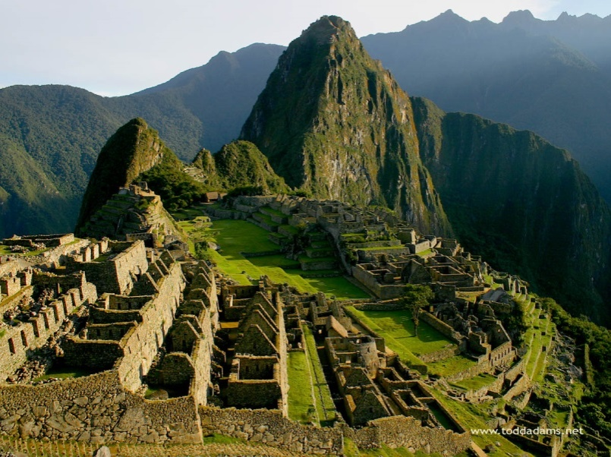

- MAIAS
- INCAS
- ASTECAS
- EGÍPCIA
- GREGA

